实验四 数据库安全性和完整性
一．实验目的
1.加深对数据库安全性和完整性的理解
2.学会授权与回收
3.理解并体会数据库实体完整性、参照完整性、用户定义的完整性约束条件的作用
二. 实验内容
对已建好的各表和用户进行权限的授权和回收操作，进行完操作之后检查授权过的用户是否真正具有授予的数据操作的权力了，进行完权力收回操作之后的用户是否确实丧失了收回的数据操作的权力。
定义各种完整性约束条件，之后输入各种数据以验证约束条件的作用。
- 设置用户a对SPJ表的查询权限。以a登录，验证a的权限。
实验过程及实验结果：
首先，创建A用户
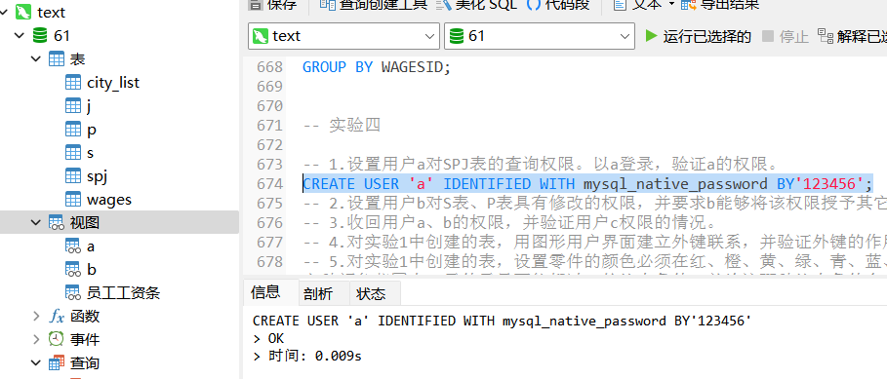
然后断开连接，测试授权之前的a的权限
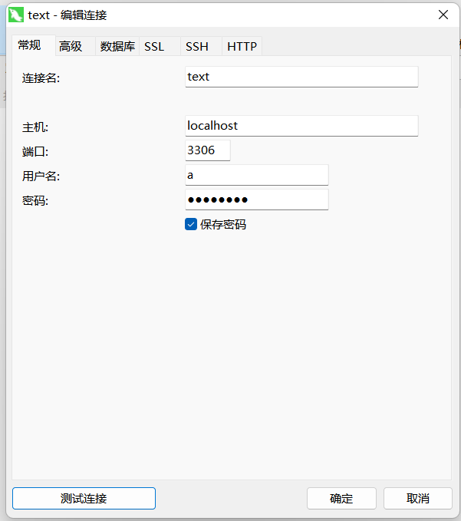
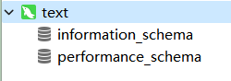
显然，没有对数据库61访问的权限
然后在进行授权
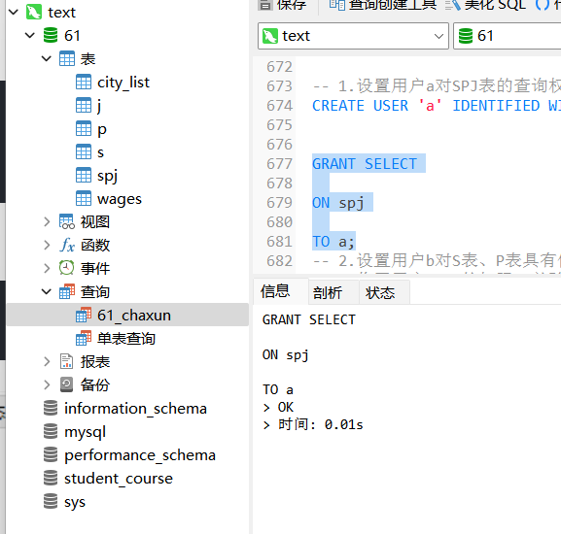
登录a验证其权限
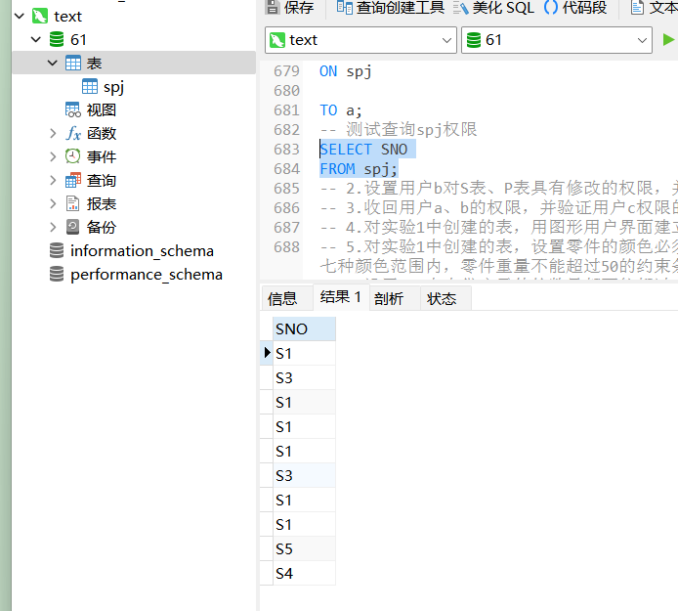
结果分析：正确，并且创建用户时，创建’a’@%，不要创建a@host，否则不能授权。
- 设置用户b对S表、P表具有修改的权限，并要求b能够将该权限授予其它用户c。分别以b、c登录，验证b、c的权限。
实验过程及结果截图：
首先建立两个用户b与c，下面两个图为过程代码与结果截图：
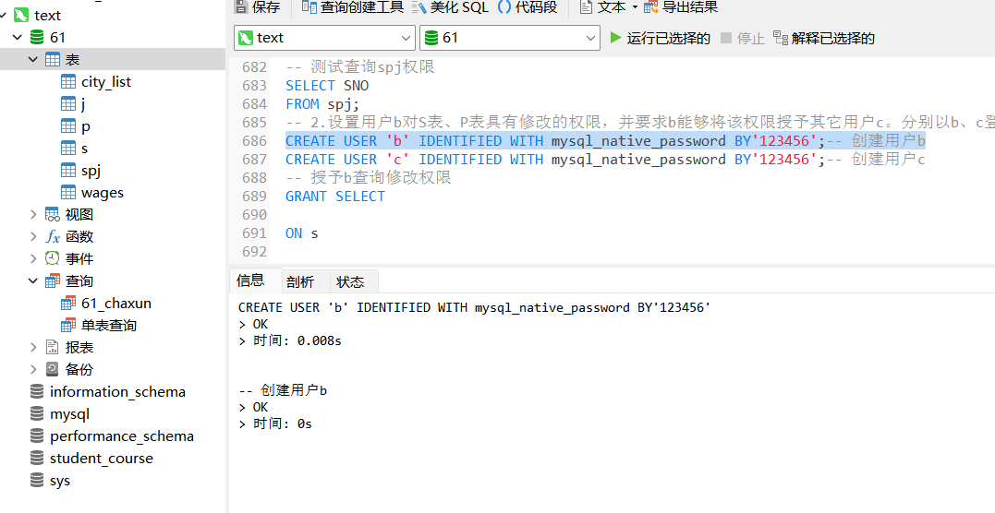
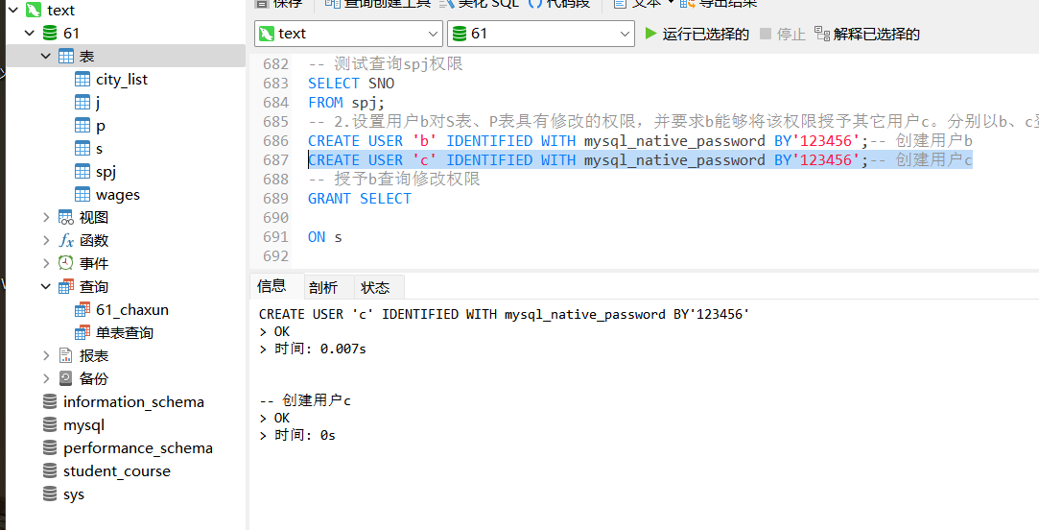
然后授予b查询修改权限，以及可以授权其他用户的权限，下图为过程代码与结果成果截图：
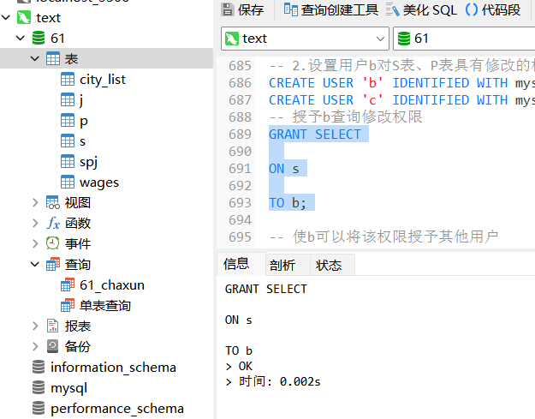
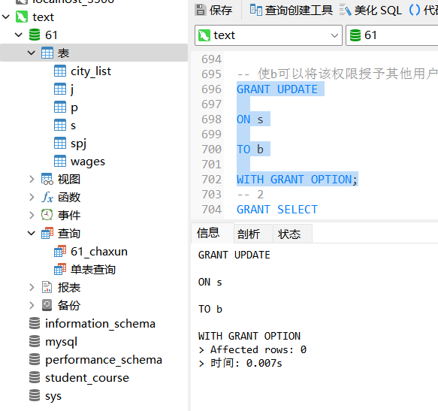
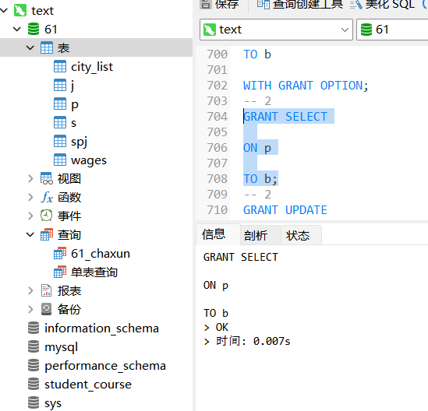
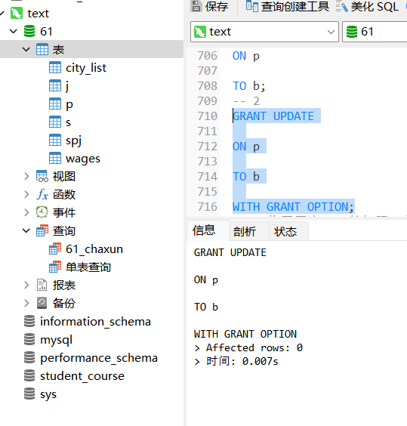
结果分析：
对p表的查询修改：
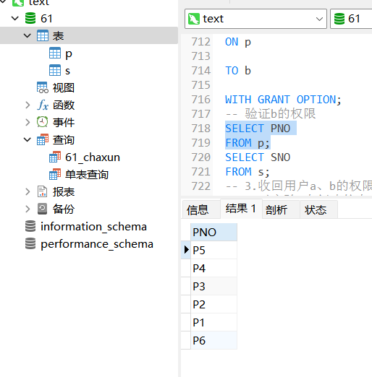
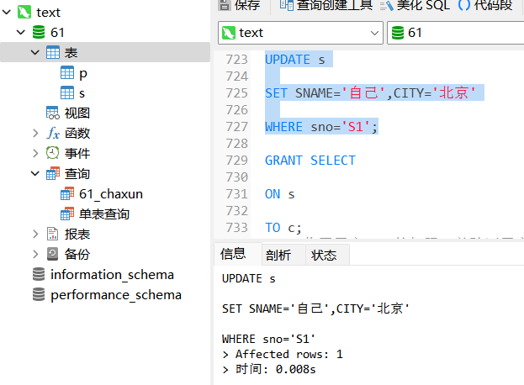
对s表的查询修改：
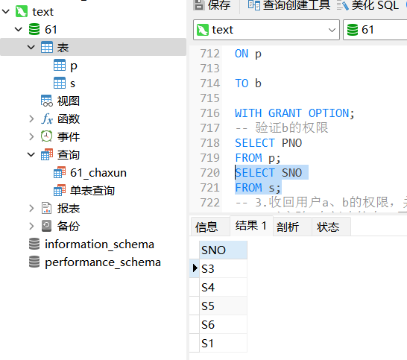
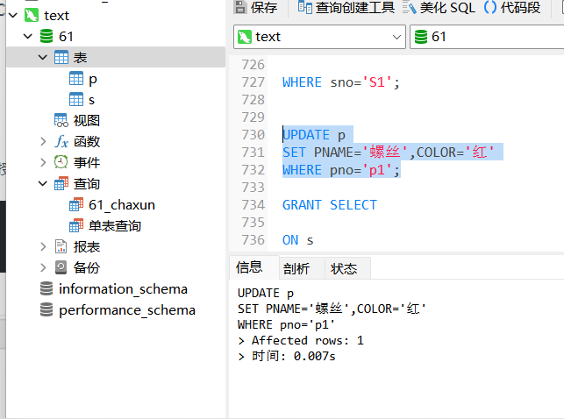
授权c查询修改s、p表：
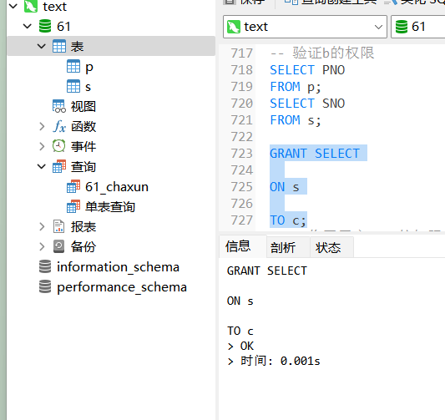
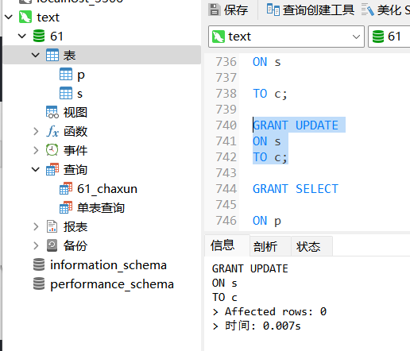
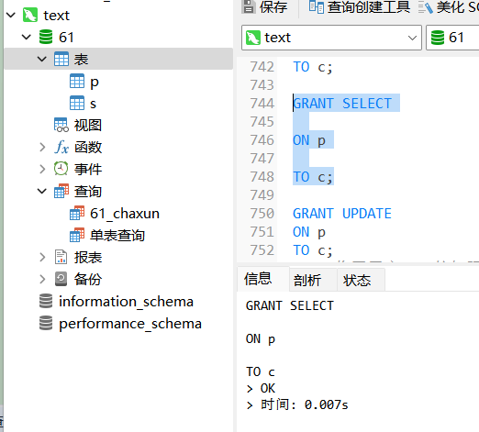
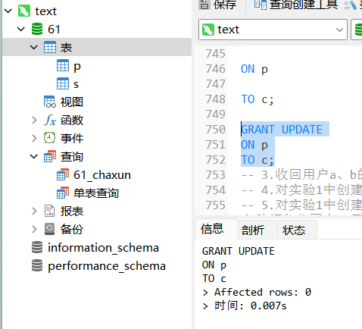
登录c验证b对它的授权：
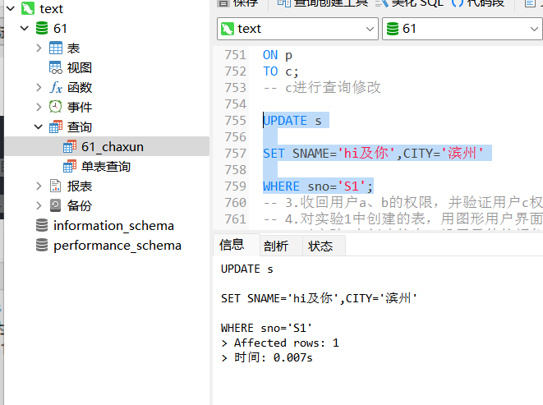
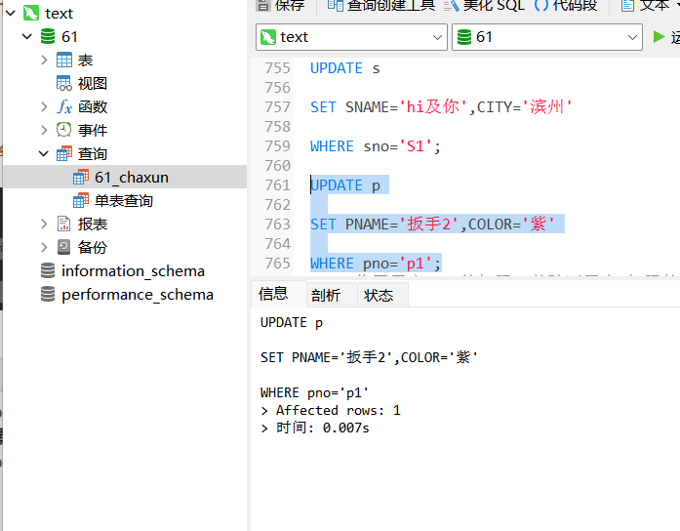
总结：正确，授予某用户修改权限的时候记得同时授予查询权限，没有select就不能update。
- 收回用户a、b的权限，并验证用户c权限的情况。
实验过程：
收回a对spj表的查询，b对s，p表的查询：
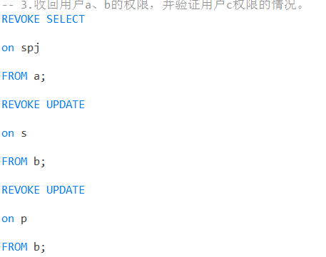
验证c是否有权限：
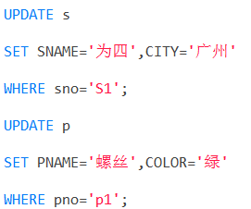
实验结果：
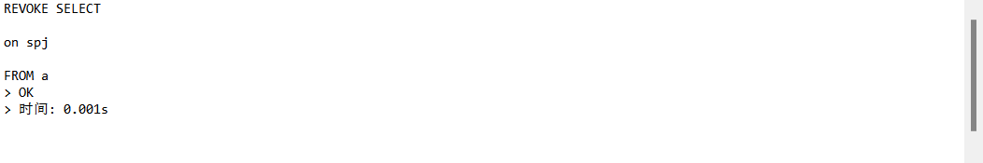
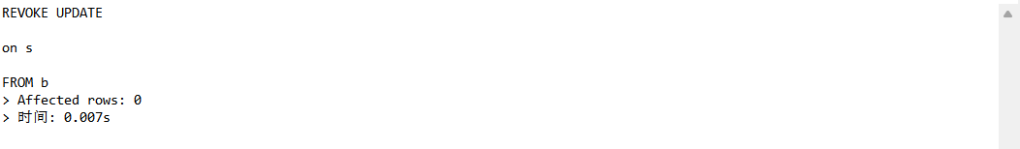
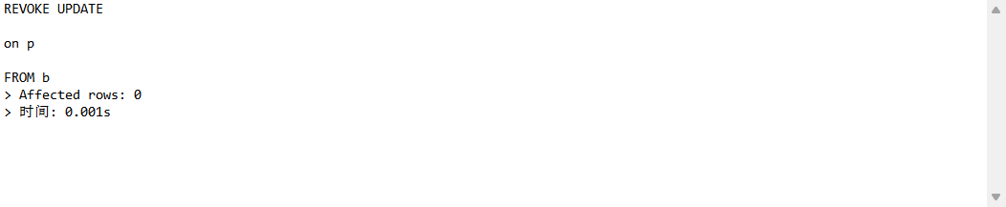
登录c查看是否有权限：
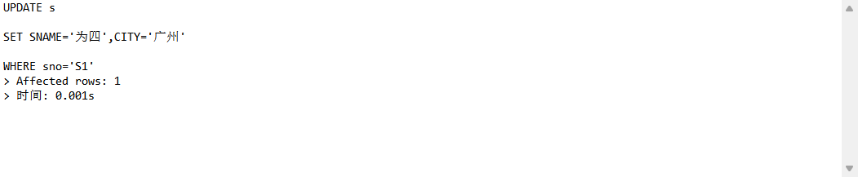
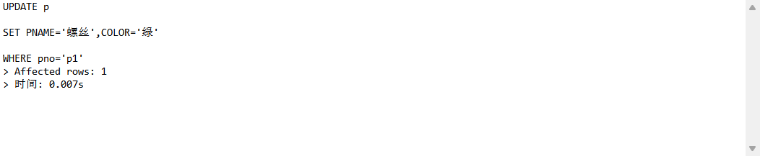
结果分析：正确，只收回了b的权限，b授予c的权限并没有收回，说明mysql并没有进行级联回收。
- 对实验1中创建的表，用图形用户界面建立外键联系，并验证外键的作用。
实验过程：
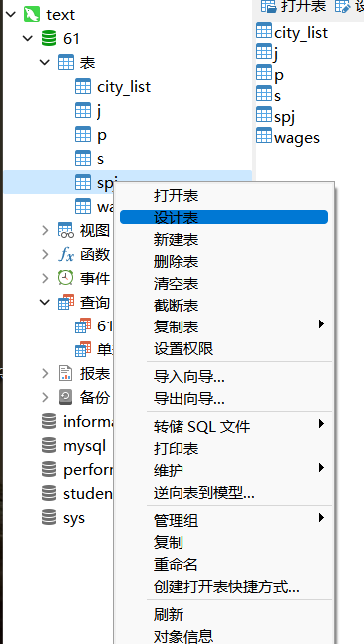
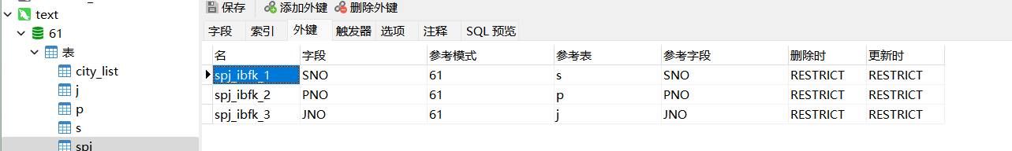
验证外键作用：
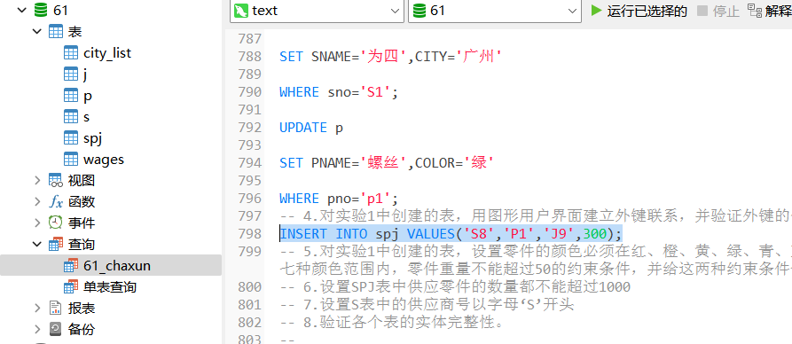
实验结果：
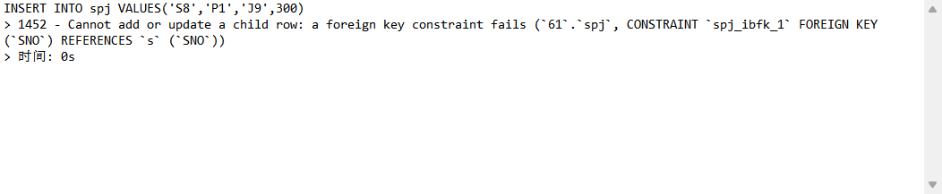
结果分析：
s表最大到s6，插入的数据是违背外键约束的，所以出现报错。
- 对实验1中创建的表，设置零件的颜色必须在红、橙、黄、绿、青、蓝、紫 七种颜色范围内，零件重量不能超过50的约束条件，并给这两种约束条件命名，名字为自己姓名的全拼。
实验过程：
添加约束：
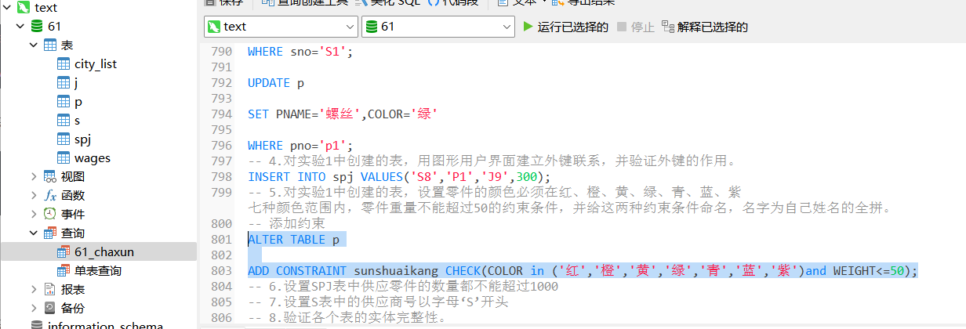
验证约束：
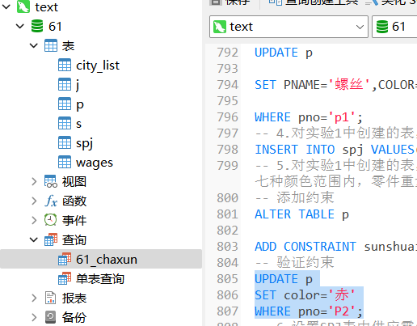
实验结果：
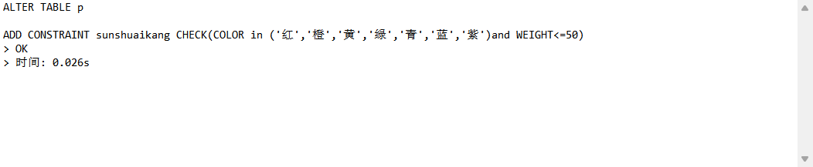
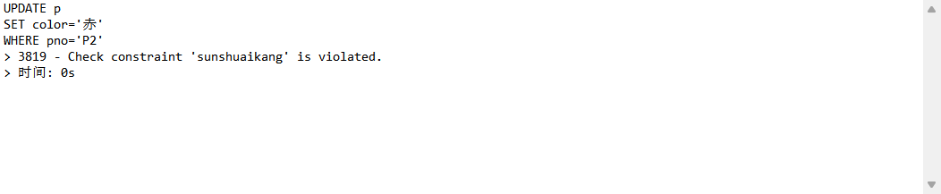
结果分析：
添加约束是有用的，在数据更新，或表建立插入数据时，不能不在约束的范围内插入数据。
- 设置SPJ表中供应零件的数量都不能超过1000
实验过程：
添加约束：
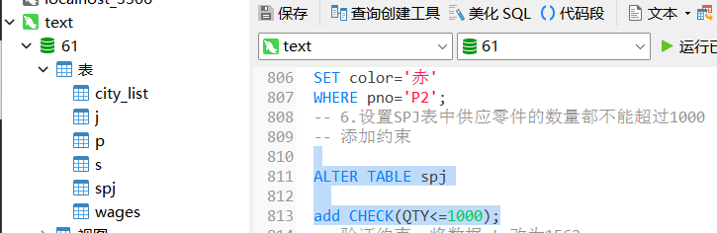
验证约束：
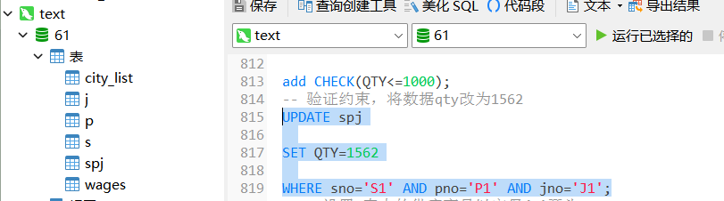
实验结果：
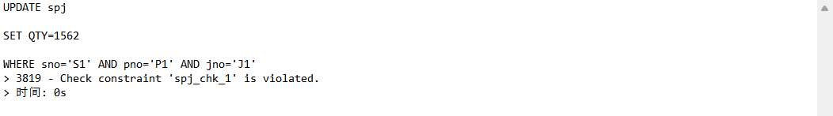
结果分析：
正确，由于约束<=1000，所以当修改为1562时会出现报错。
- 设置S表中的供应商号以字母‘S’开头
实验过程：
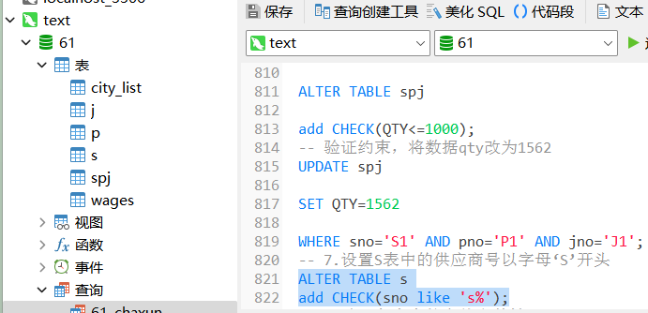
实验结果：
结果分析：
正确
- 验证各个表的实体完整性。
实验过程：

-- 验证s表的实体完整性
-- （1）向s表插入一条正常的数据
INSERT INTO s VALUES('S2','斑马',10,'济南');
-- （2）向s表插入一条重复的数据
INSERT INTO s VALUES('S2','群众',10,'上海');
-- （3）向s表插入一条空的数据
INSERT INTO s VALUES('','尼基',10,'广州');

-- 验证p表的实体完整性
-- （1）向p表插入一条正常的数据
INSERT INTO p VALUES('P7','锤子',null,20);
-- （2）向p表插入一条重复的数据
INSERT INTO p VALUES('P7','锤子',null,20);
-- （3）向p表插入一条空的数据
INSERT INTO p VALUES(NULL,'钉子',null,5);

-- 验证j表的实体完整性
-- （1）向j表插入一条正常的数据
INSERT INTO j VALUES('J2000000','造车厂','上海');
-- （2）向j表插入一条重复的数据
INSERT INTO j VALUES('J2000000','造车厂','上海');
-- （3）向j表插入一条空的数据
INSERT INTO j VALUES(NULL,'轮胎厂','南京');

-- 验证spj表的实体完整性
-- （1）向spj表插入一条正常的数据
INSERT INTO spj VALUES('S2','P6','J7',300);
-- （2）向spj表插入一条重复的数据
INSERT INTO spj VALUES('S2','P6','J7',300);
-- （3）向spj表插入一条空的数据
INSERT INTO spj VALUES('S2',NULL,'J7',300);

实验结果：
s表：
p表：
j表：
spj表：
结果分析：正确，由于s、p、j表创建表时定义的完整性约束，不能插入重复数据，不能主码为null，上述语句即验证了实体完整性约束。

三．实验总结
实验中遇到的问题：一开始对表进行授权时，直接进行数据更新的授权，发现报错，没有select就不能update。创建用户时，创建’a’@%，不要创建a@host，否则不能授权。mysql不进行级联回收。
解决方案：应先对其进行数据查询授权，在进行数据更新的授权。
总结：在本次实验中，通过授权操作，加深对数据库安全性和完整性的理解，并且学会了授权与回收。通过不同用户角色登录连接，以及验证实体完整性，深入理解并体会数据库实体完整性、参照完整性、用户定义的完整性约束条件的作用。

- 补充内容
补充内容：
1. 将各小组题目中涉及到的用户、权限分析、权限管理写到实验报告中。
（1）涉及到的用户：学生，教师，教学办公室管理人员
（2）权限分析、管理：
a.教学办公室管理人员：
专业：查询数据库中的所有专业，修改指定专业的负责人。
班级：能够查询数据库中的所有班级，能够根据提供的专业和班级名，逐个增加班级信息；能够删除指定的班级信息。
学生：能够查询学生信息（其中可按照班级和姓名进行模糊查询），能够根据学号、姓名、班级信息增加一个学生到数据库，同时，利用触发器在数据库中增加一个“学生类型”的用户，用户名为其学号；能够修改学生除学号之外的其它基本信息；能够删除指定的学生信息，同时利用触发器删除该学生在数据库中的所有信息（包括选题、周总结、文档等信息）。
教师：能够按照教研室、姓名查询教师信息（其中可按照姓名进行模糊查询），能够根据教师编号、姓名、所属教研室增加一个教师到数据库，同时，利用触发器在数据库中增加一个“教师类型”的用户，用户名为教师号；能够修改教师除职工号之外的其它基本信息；能够删除指定的教师信息（创建一个存储过程实现该功能，将数据库中所有与该教师相关的信息都删除。注意这些删除操作都在一个事务中）。
管理员：管理系统中的所有用户信息。能够增加“管理员”类型用户；能够查询所有的管理员用户。
课题：能够按照教研室、姓名查询课题信息（支持按姓名的模糊查询）。能够退回指定的课题（即设置课题状态为“已退回”）；能够发布指定的课题（即设置课题状态为“已发布”）。能够按照专业、教研室、姓名查询每个教师申报课题的情况；能够按教研室查询申报课题情况；能够按照教研室查询没有申报课题的教师信息。能够按照教研室和教师姓名查询选题情况；按专业查询没有选题的学生信息；按专业统计选题情况。
选题：能够按照教研室和教师姓名查询选题情况；按专业查询没有选题的学生信息；按专业统计选题情况。能够将两个学生的选题对调；能够修改指定课题的指导教师。
周总结：能够在毕业设计开始时为每个学生生成12份空白周总结。查询有效周总结数。能够查询有效周总结数少于指定数值的学生信息。
设计文档：能够按照专业和教师姓名查询设计文档情况；能够按照专业统计学生提交文档的情况；能够按照教师统计学生提交文档情况。

b.教师：
课题：能够增加新课题；能够查询该教师申报的所有课题信息；能够删除指定的课题；能够修改指定课题的除课题号之外的其它的信息；能够提交课题，即课题状态设置为“1”。教师用户能够查询自己课题的选题情况。能够将两个学生的选题对调；能够修改指定课题的指导教师。
选题：能够查询自己课题的选题情况。
周总结：能够查询所指导所有学生的周总结；能够填写教师评价考核及备注。
设计文档：能够查看所指导学生的设计文档情况。

c.学生：
课题：照教研室和教师姓名查询可选课题的基本信息；能够按照课题编号查询课题的详细信息。
选题：能够按照教研室和教师姓名查询可选课题的基本信息；能够按照课题编号查询课题的详细信息；能够选中指定的课题。
周总结：能够每周都按时填写周总结；能够查询和修改自己的所有的周总结信息。
设计文档：能够提交所选课题的设计文档。
2. 将各小组题目中涉及到的实体完整性、参照完整性、用户定义的完整性约束条件写到实验报告中。
（1）实体完整性：
学生表中学生的学号唯一且不为空，管理员只能修改除学生学号以外的基本信息；专业表中专业号唯一且不为空；教师表中的教师编号唯一且不为空；课题表中课题编号唯一且不为空；周总结表中周总结编号唯一且不为空；设计文档表中程序源代码、毕业设计说明书、外文文献及翻译；
（2）参照完整性：
教师申报的所有课题信息表参照课题表；
管理员查询选课信息的表参照课题表和教师表；
教师用户查询自己课题的选题情况的表参照课题表和学生表；
管理员查看学生填写的周总结的表参照学生表和周总结表；
查询有效周总结数少于指定数值的学生信息的表参照学生表和教师表；
教师查看所指导学生的设计文档情况的表参照学生表和设计文档表；
（3）用户定义完整性：
用户的初始密码为“123456”；课题状态的值可以为null、“1”、“0”、“2”，分别表示已保存、已提交、已退回、已发布；学生提交的文档状态有两种：“已提交”、“未提交”；

